Proyecto Sistema Gestor de Recursos

Documento de Anális del Sistema
Versión 1.0
Fecha 31/07/2013

Realizado por LifeSoft
Realizado para Ing. Alfredo Espinoza
Control de Cambios del Documento

Número | Fecha | Autor | Cambio(s) efectuado(s)
1.0 | 31/07/2013 | Ania E. Castañón.

Documentación de Referencia
Herramienta/Documento | Descripción
IBM Racional Requisite Pro | Es una herramienta de gestión de requisitos y casos prácticos para los equipos de proyecto. Los equipos pueden crear y compartir sus requisitos mediante métodos conocidos basados en documentos
Visual Paradigm | Una herramienta de modelado de arquitectura empresarial para desarrollar, mantener y diseñar la empresa de arriba a abajo. Apoyo Zachman Framework, ArchiMate, BPMN, Negocios Motivación del modelo y de UML

ÍNDICE

1 Requisitos del Sistema. 4
2 Modelo Funcional 4
3 Modelo de clases 10
3.1 Esquema conceptual 10
3.2 Diccionario de clases 11
3.3 Identificación de clases a partir de estereotipos 14
4 Modelo Dinámico z
4.1 Diagramas de actividad 15
4.2 Diagramas de máquinas de estados 16
4.3 Diagramas de Interacción 17
4.3.1 Diagramas de Colaboración 17
4.3.2 Diagramas de Secuencia 18

Requisitos del Sistema.

Guía de inventario.
- Recepción refacciones y/o equipos.

Ocupación de refacciones
- Ocupación de equipo
- Informes de inventario altas y bajas.

Gestión de reportes.
- Cambiar equipo.

Modelo Funcional.

Escenarios Normales

Nombre del escenario | Nueva Refacción/Equipo
Flujo de eventos: | - Administrador selecciona la pestaña de nuevo en el menú principal de SGR.  - SGR muestra formulario de nuevo con los campos (Descripción, folio de recibo, número de serie, marca, modelo, definir si en Refacción y/o equipo).  - Administrador llena el formulario y envía la información a SGR.  - SGR valida los datos y almacena la información.  - SGR notifica a administrador el registro exitoso o correcto.

Nombre del escenario | Baja de Refacción
Flujo de eventos: | - Administrador selecciona la pestaña Inventario de Altas en el menú principal de SGR.  - Administrador selecciona la opción usar de la pieza que requiere.  - SGR despliega un formulario de bajas con las características de la pieza a dar de baja y el campo (Numero de Reporte).  - Administrador llena el formulario y envía la información a SGR.  - SGR valida los datos y almacena la información.  - SGR notifica a administrador el registro exitoso o correcto.

Nombre del escenario | Estado de Equipo
Flujo de eventos: | - Administrador selecciona la pestaña Inventario de Altas en el menú principal de SGR.  - Administrador selecciona la opción deseada (usar, Respaldar) de la pieza que requiere.  - SGR despliega un formulario con los datos del equipo y el campo (Numero de Reporte).  - Administrador llena el formulario y envía la información a SGR.  - SGR valida los datos y almacena la información.  - SGR notifica a administrador el registro exitoso o correcto.

Nombre del escenario | Generar Inventario de Altas/Bajas
Flujo de eventos: | - Administrador selecciona la pestaña inventario de altas o bajas en el menú principal de SGR.  - Administrador selecciona la opción inventario altas o bajas de SGR.  - SGR despliega formulario Generar Inventario con los campos (fecha de inicio, fecha de fin).  - Administrador llena el formulario y envía la información a SGR.  - SGR devuelve inventario solicitado.

Nombre del escenario | Cambiar Estado de Equipo
Flujo de eventos: | - Administrador selecciona la pestaña Respaldo en el menú principal de SGR.  - Administrador selecciona la opción deseada ( usar, Disponible) de la pieza que requiere  - SGR despliega un formulario Cambiar Estado con el campo (Numero de Reporte).  - Administrador llena el formulario y envía la información a SGR  - SGR valida los datos y almacena la información.  - SGR guarda los cambios

Escenarios Excepcionales
Nombre del escenario | I. Registro fallido de Refacción/Equipo
Flujo de eventos: | - Administrador selecciona la pestaña de nuevo en el menú principal de SGR.  - SGR muestra formulario de nuevo con los campos (Descripción, folio de recibo, número de serie, marca, modelo, definir si en Refacción y/o equipo).  - Administrador llena el formulario y envía la información a SGR.  - SGR notifica a administrador registro no exitoso o incorrecto.

Nombre del escenario | Baja fallida de Refacción
Flujo de eventos: | - Administrador selecciona la pestaña Inventario de Altas en el menú principal de SGR.  - Administrador busca la pieza que requiere.  - SGR no contiene la pieza buscada.  - Administrador selecciona la pestaña de nuevo en el menú principal de SGR.  - SGR muestra formulario de nuevo con los campos (Descripción, folio de recibo, número de serie, marca, modelo, definir si en Refacción y/o equipo).  - Administrador llena el formulario y envía la información a SGR.  - SGR valida los datos y almacena la información.  - SGR notifica a administrador el registro exitoso o correcto.  - Administrador selecciona la pestaña Inventario de Altas en el menú principal de SGR.  - Administrador selecciona la opción usar de la pieza que requiere.  - SGR despliega un formulario de bajas  - Con las características de la pieza a dar de baja y el campo (Numero de Reporte).  - Administrador llena el formulario y envía la información a SGR.  - SGR valida los datos y almacena la información.  - SGR notifica a administrador el registro exitoso o correcto.

Nombre del escenario | Error de creación informe Inventario de Altas/Bajas
Flujo de eventos: | - Administrador selecciona la pestaña inventario de altas o bajas en el menú principal de SGR.  - SGR despliega formulario Generar Inventario con los campos (fecha de inicio, fecha de fin).  - Administrador llena el formulario y envía la información a SGR.  - SGR notifica a administrador registro no exitoso o incorrecto.

Modelo de clases

Esquema conceptual

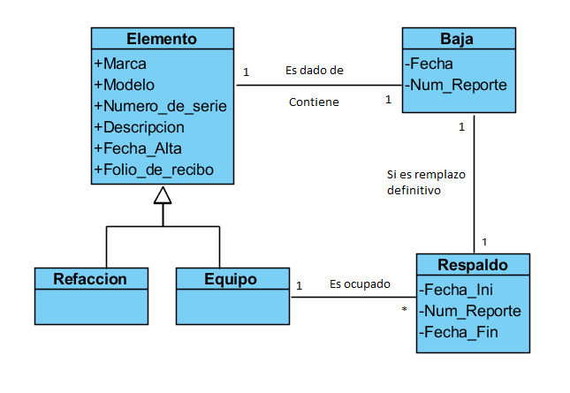

5

Diccionario de clases

Clase:Elemento. Representa un artículo del inventario con los siguientes atributos: Marca, Modelo, Numero_de_serie, Descripcion, Fecha_Alta y Folio_de_recibo
Atributo | Restricciones | Tipo de atributo | Descripción
Marca | Requerido. | String | Marcas de la refacción o equipo de cómputo.
Modelo | Requerido. | String | Modelo de la refacción o equipo.
Numero_de_serie | Requerido, Único. | Int | Número de serie del recibo.
Descripcion | No requerido. | String | Una breve descripción sobre el equipo o refacción
Fecha_Alta | Formato: DIA/MES/AÑO,  Requerido. | Date | Guarda la fecha en la cual se da de alta un registro.
Folio_de_recibo | Requerido, Único. | Int | Folio de recibo expedido por el administrador.

Clase: Respaldo.
Representa a los elementos de tipo equipo los cuales han sido respaldados con los siguientes atributos: Fecha_Ini, Num_Reporte y Fecha_Fin

Atributo | Restricciones | Tipo de atributo | Descripción
Fecha_Ini | Formato: DIA/MES/AÑO,  Requerido. | Date | Almacena la fecha de inicio para el inventario.
Fecha_Fin | Formato: DIA/MES/AÑO,  Requerido. | Date | Almacena la fecha final del sistema, de la consulta de los informes registrados.
NumReport_Equipo | Requerido, Único | Int | Es el número de reporte de el equipo que se desee dar de baja.

Atributo | Restricciones | Tipo de atributo | Descripción
Marca | Requerido. | String | Marcas de la refacción o equipo de cómputo.
Modelo | Requerido. | String | Modelo de la refacción o equipo.
Numero_de_serie | Requerido, Único. | Int | Número de serie del recibo.
Descripcion | No requerido. | String | Una breve descripción sobre el equipo o refacción
Fecha_Alta | Formato: DIA/MES/AÑO,  Requerido. | Date | Guarda la fecha en la cual se da de alta un registro.
Folio_de_recibo | Requerido, Único. | Int | Folio de recibo expedido por el administrador.

Clase: Refacción.
Es un especialización de la clase elemento que representa a las refacciones incluidas en el inventario.
Clase: Equipo.
Es una especialización de la clase elemento que representa a los equipos incluidos en el inventario.
Clase: Baja.
Representa a los elementos que han sido dados de baja y contiene los siguientes atributos: Fecha y Num_Reporte

Atributo | Restricciones | Tipo de atributo | Descripción
Fecha | Formato: DIA/MES/AÑO,  Requerido. | Date | Almacena la fecha final del sistema, de la consulta de los informes registrados.
NumReport_Equipo | Requerido, Único | Int | Es el número de reporte de el equipo que se desee dar de baja.

Identificación de clases a partir de estereotipos**********

Entidad
Nombre de caso de uso. | Nombre Clase Entidad
Registrar refacción/equipo | Elemento

Borde
Nombre de Caso de Uso | Nombres de Actores | Nombre de las Clases bordes
Ocupar Equipo | Administrador | Baja
Ocupar Refacción | Administrador | Baja
Cambiar Equipo | Administrador | Refacción

Control
Nombre de Caso De Uso | Nombre de Clase Entidad.
Obtener Informe Altas/Bajas | Bajas

Modelo Dinámico

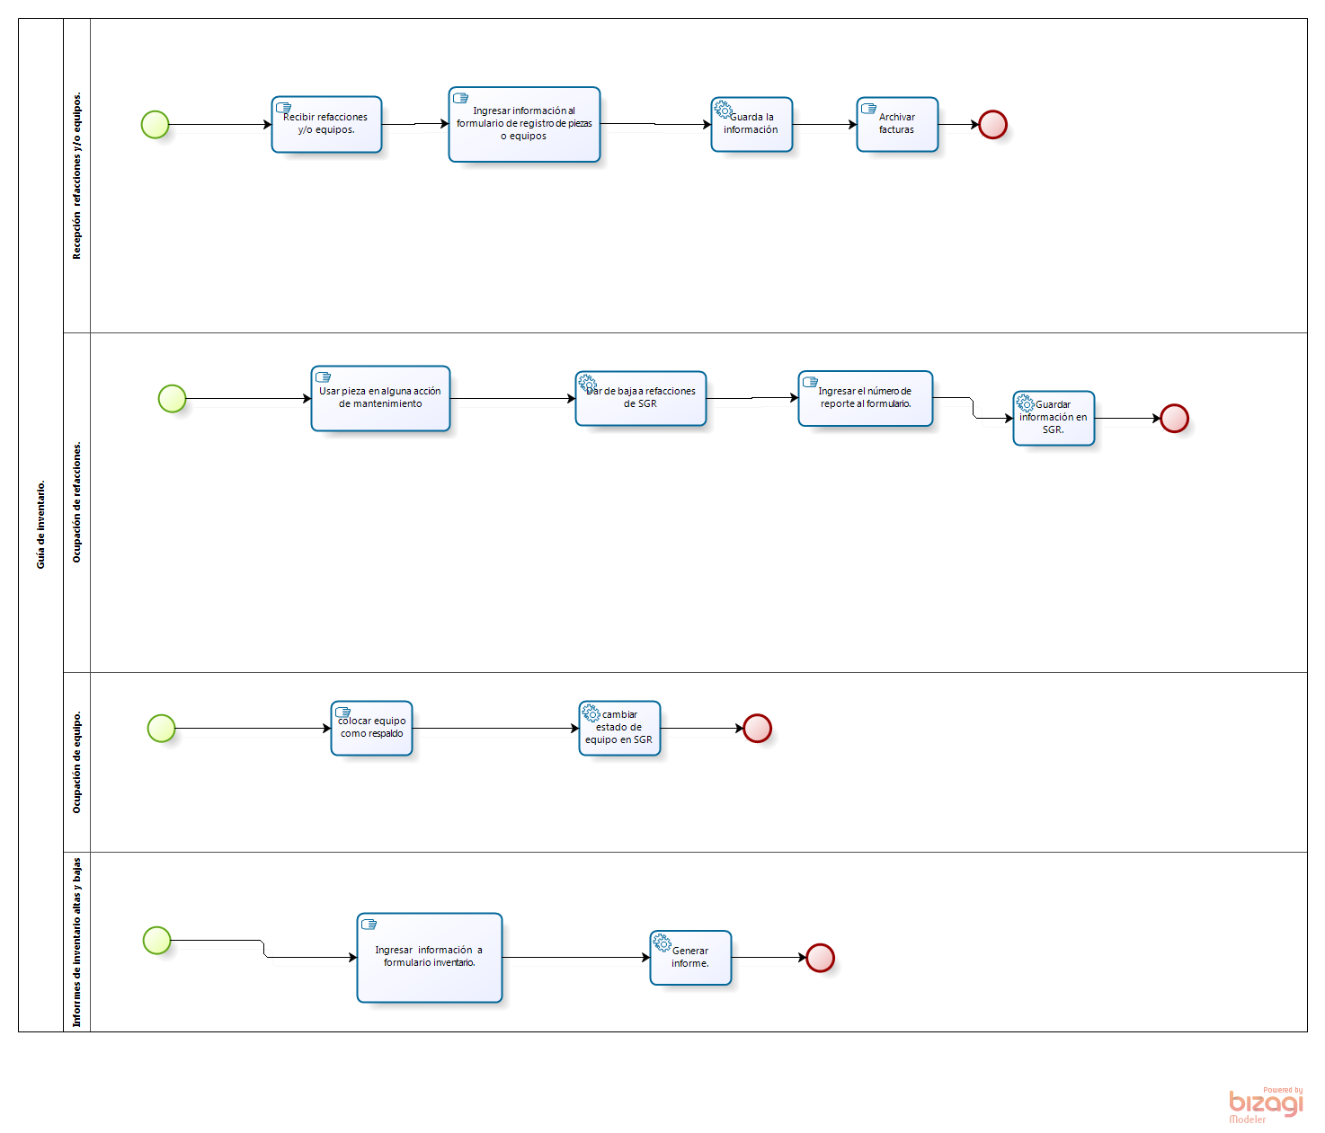
Diagramas de actividad.

Diagramas de máquinas de estados

Refacción.
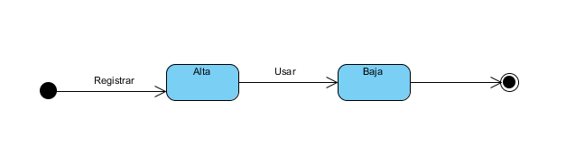

Equipo.

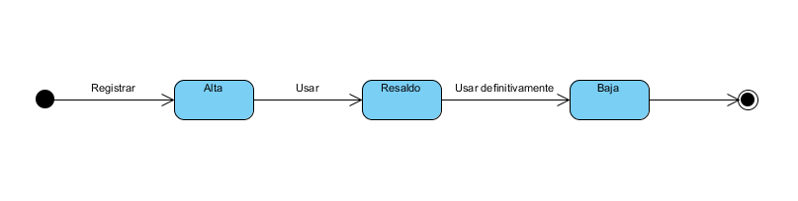

Diagramas de Interacción

Diagramas de Colaboración
Registrar refacciones y/o equipo (Normal)

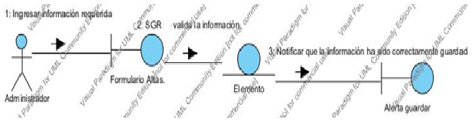

B b nnnbnb b
Registrar refacciones de refacciones y/o equipo (Excepcional)

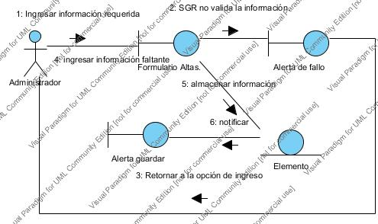

Ocupar equipo (Con la opción usar)
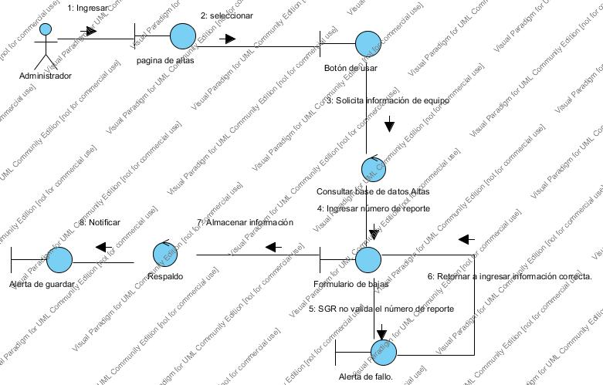

Ocupar equipo (con la opción respaldo)
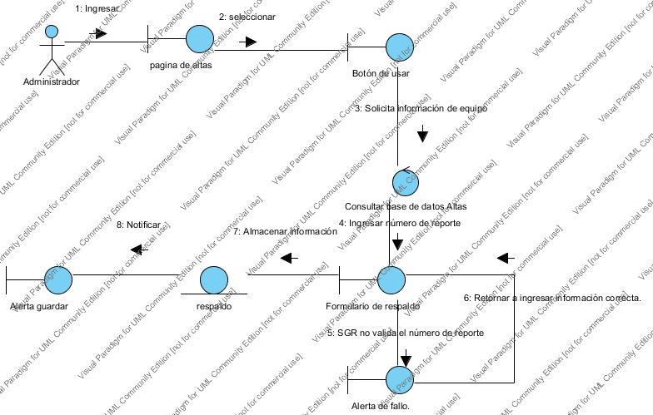

Ocupación de refacción (Normal)
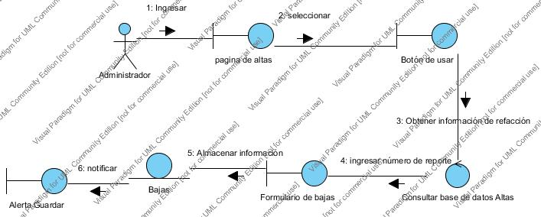

Ocupación de refacción (Excepcional)
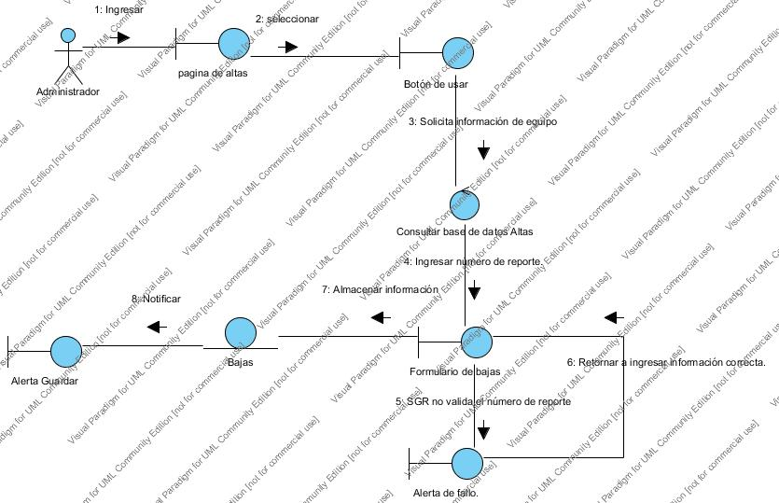

Obtener informe Inventario de Bajas.
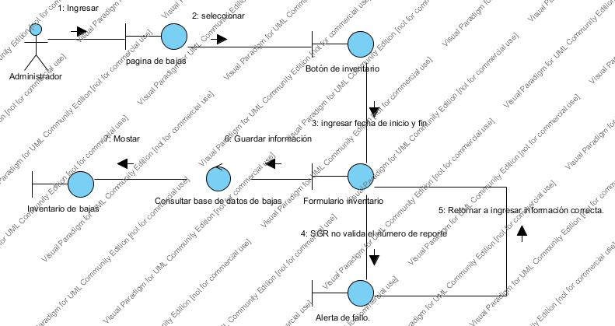

Obtener informe Inventario de Altas.
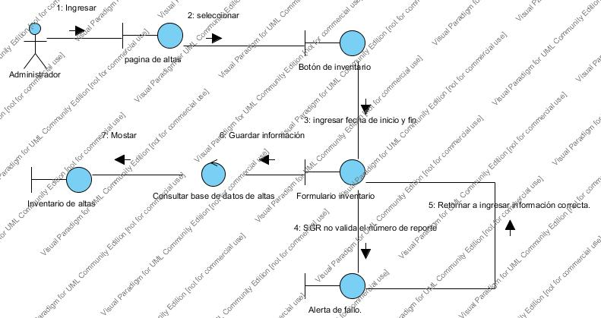

Cambiar estado de equipo para Baja
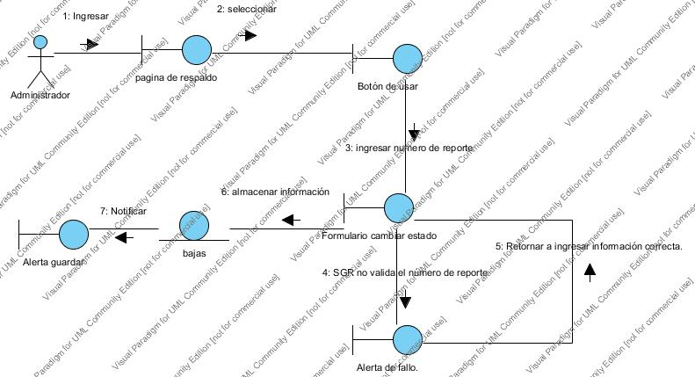

Cambiar estado de equipo para altas
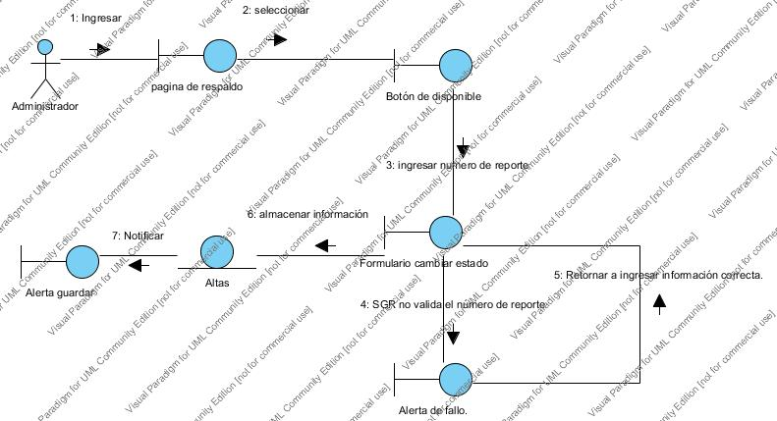

Diagramas de Secuencia

Registrar refacciones y/o equipo (Normal)
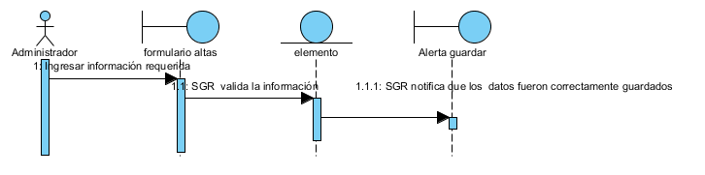

Registrar refacciones de refacciones y/o equipo (Excepcional)

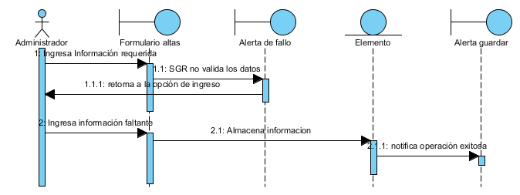

Ocupar equipo (Con la opción usar)
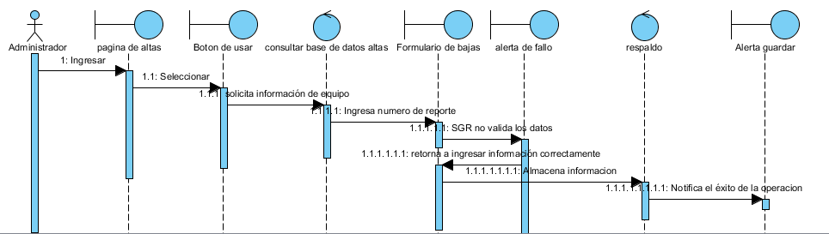

Ocupar equipo (con la opción respaldo)
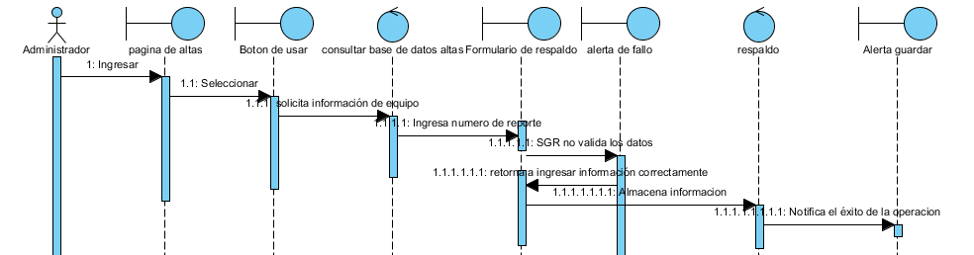

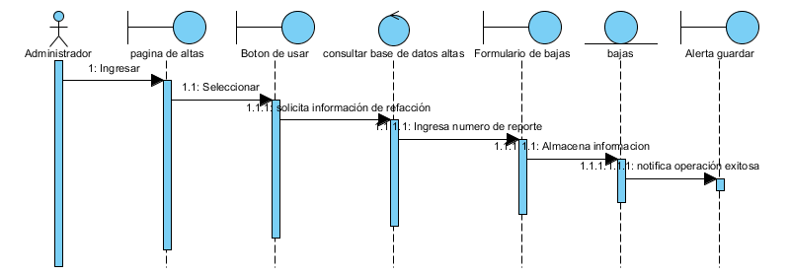
Ocupación de refacción (Normal)

Ocupación de refacción (Excepcional)

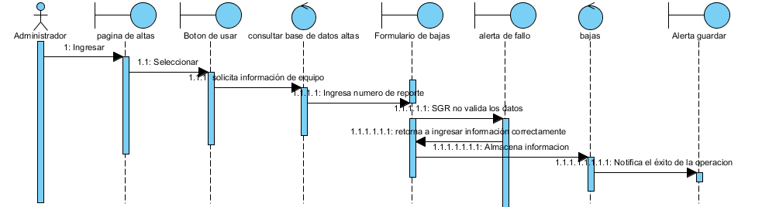

Obtener informe Inventario de Bajas.
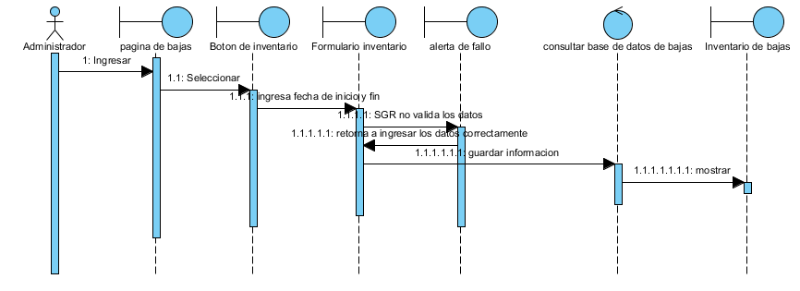

Obtener informe Inventario de Altas.

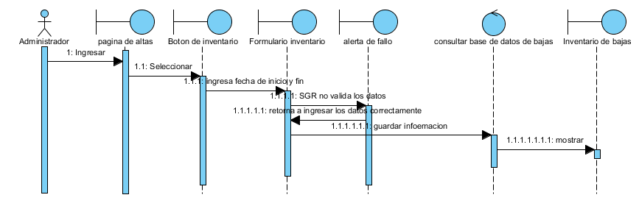

Cambiar estado de equipo para Baja
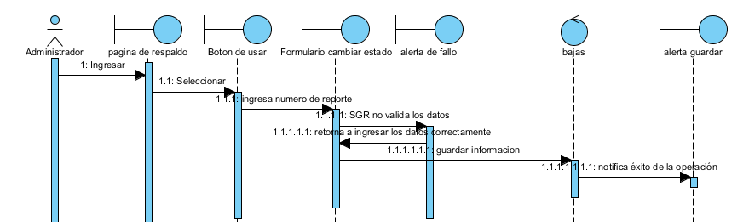

Cambiar estado de equipo para altas
